Развиваем связную речь по теме: «Цветы»
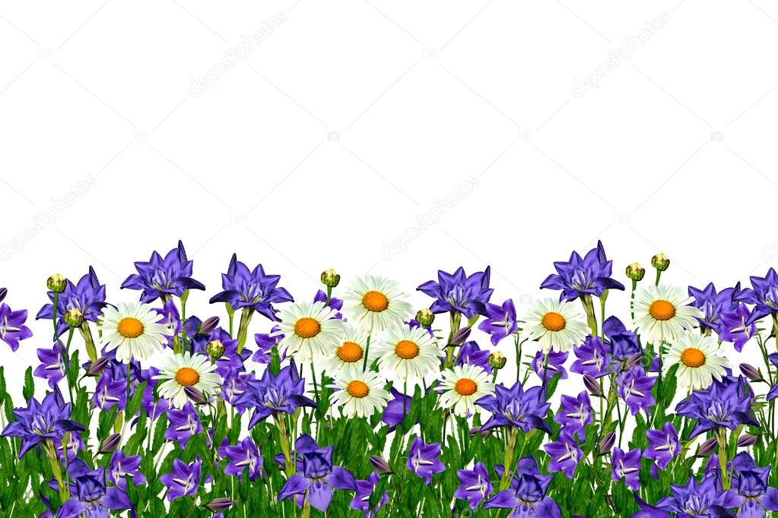
1. Игра «Подскажи словечко»
Мы несли грибы в корзине
И еще цветочек синий.
Этот синенький цветок
Назывался... (василёк).
Поле, словно в желтых волнах.
Здесь растет цветок... (подсолнух).
Поворачивает ловко
Он за солнышком головку.
Мы сплетем веночки летом
Для Оксаны, Маши, Светы,
Для Аленки, двух Наташек.
Все веночки из... (ромашек).
Вот полянка, вся в цветочках,
Словно в светло-синих точках.
Соберу здесь для Анютки
Голубые... (незабудки).
2.Игра «Цветочная полянка» (образование относительных прилагательных).
Полянка, на которой растут ромашки (какая?) ромашковая.
Полянка, на которой растут васильки (какая?) ...
Полянка, на которой растут колокольчики (какая?) ...
Полянка, на которой растут одуванчики (какая?) ...
3. Игра «Один - много»
Вы же знаете, что цветы не растут по одному. Предлагаю вам поиграть в игру «Один - много». Я называю цветок, а вы должны сказать, как мы скажем, когда их много.
Ромашка – ромашки
Василек – васильки
Мак – маки
Лилия – лилии
Одуванчик – одуванчики
Роза – розы
Подснежник – подснежники
Ландыш – ландыши
Нарцисс – нарциссы
4. Игра на координацию речи с движением
Дети имитируют движения в соответствии с текстом:
Мы лопатки взяли, клумбы раскопали -
Раз - два, раз - два. Клумбы раскопали.
Грабли в руки взяли, клумбы причесали -
Раз - два, раз - два. Клумбы причесали.
Семена рядами в землю мы бросали -
Раз - два, раз - два. Семена бросали.
Клумбы поливали,
Цветочки вырастали.
Дети приседают и медленно встают.
На лугу растёт кудряшка -
Белая рубашка,
Сердечко золотое
Что это такое? (Ромашка)
Солнце жжёт
Мою макушку,
Хочет сделать погремушку (Мак)
Очень яркий,
Синеглазый,
Любит прятаться во ржи (Василёк)
Белые горошки
На зелёной ножке (Ландыши)
Белые, бордовые,
Пёстрые, лиловые,
Осенние предвестники,
Ромашек летних крестники.
На клумбах и на грядках,
С травой играя в прятки.
В ковёр один сольются…
Как они зовутся? (Астры)
Их видимо - невидимо, не сосчитаешь их!
И кто их только выдумал - весёлых голубых?
Должно быть, оторвали от неба лоскуток,
Чуть - чуть поколдовали и сделали цветок (Незабудки)
Текст для пересказа.
ЛЮБИТЕЛЬ ЦВЕТОВ
Весной все рады цветам. За долгую зиму стосковались глаза по яркому и цветному. Ребята в лесу собирают цветы. Спешат на первые цветы бабочки, пчёлы и мухи. И рябчик туда же: ива цветёт он на иве, черника и голубика - он к ним. Зацветут незабудки - не забудет и незабудки.
Ребята складывают из цветов букеты; букеты нежны, красивы, пахучи. Бабочки и пчёлы угощаются на цветах. Цветы для них - расписные скатерти-самобранки. Садись и веселись: и мёд, и
нектар, и сок. А рябчик цветы ест! Оказывается, они ещё и вкусны! И очень любит незабудки. Наверное, у них особый, незабываемый вкус.
Все любят цветы. Только каждый по-своему.
Н.Сладкое
Вопросы по прочитанному:
Почему весной все рады цветам?
Что делают ребята в лесу?
Кто спешит на первые цветы?
Что делают ребята из цветов?
Чем пчёлы и бабочки угощаются на цветах?
Какие цветы любит рябчик?
Стихотворение для чтения и заучивания наизусть.
ВАСИЛЁК
Как чиста в колхозе рожь -
Василек едва найдешь.
Всем бы ты, цветок, хорош,
Но зачем ты портишь рожь?
Приходи-ка лучше в сад,
Вот обрадуешь ребят!
Е. Серова
5.Пальчиковая гимнастика «Цветки»
Наши алые цветки Локти на столе, кисти рук перпендикулярны крышке стол
Распускают лепестки. Ладони разводятся.
Ветерок чуть дышит, Подуть на ладони.
Лепестки колышет. Руки покачиваются из стороны в сторону.
Наши алые цветки Ладони соединяются,
Закрывают лепестки. Покачивание ладонями
Тихо засыпают, вперед и назад.
Головками качают.
«Повтори чистоговорки»
Вот вам одуванчик - жёлтый сарафанчик.
Вот вам т ромашка, а на ней - букашка.
Колокольчик голубой подарили нам с тобой.
Целый день, целый день очень пахнет сирень.
Ты не рви цветочек , пусть живёт дружочек.
6. Прослушать стихотворение и назвать цветы, которые запомнил (на каждый цветок загибать палец ) .
Цветы
Колокольчик и левкой, георгин и шар золотой,
Василёк, ромашка, астры, ландыш с запахом прекрасным,
Мак, тюльпан, табак душистый, одуванчик золотистый,
Роза, мальва и ирис, незабудка и нарцисс,
Хорошо запомни ты, как называются цветы.
